**理科計算ドリル④ 『 化学変化と物質の質量 』**

**『 質量保存の法則 』**

物質の出入りがない限り，化学変化の前後で物質全体の質量は変化しない。これを質量保存の法則という。化学変化では，物質をつくる原子の組み合わせは変化するが，原子が新しくできたり，なくなったり，他の種類の原子に変わったりしない。また，原子は種類によって質量が決まっている。したがって，化学変化の前後では，物質全体の原子の種類や数は変わらず，物質全体の質量も変化しない。

**『 化学変化における物質の質量の比 』**

一般に，酸化をはじめとするさまざまな化学変化において，反応する物質の質量の比は常に一定である。

**ステップ１　基本問題**

■次の問いに答えなさい。

① 銅の粉末3.16 gを加熱したところ，完全に反応し，3.95 gの酸化銅が生じた。銅と結びついた酸素の質量は何gか求めなさい。

$$\text{3.95 g}-\text{3.16 g = 0.79 g}$$

答え 0.79 g

② 酸化銀の粉末2.32 gをかわいた試験管に入れ，気体が発生しなくなるまで十分加熱した。加熱後，試験管に残った物質の質量は2.16 gであった。発生した気体の質量は何gか求めなさい。

$$\text{2.32 g}-\text{2.16 g = 0.16 g}$$

答え 0.16 g

③ 銅の粉末2.8 gを完全に酸化させるために必要な酸素の質量は0.7 gであった。銅の粉末 7.2 gを完全に酸化させるために必要な酸素の質量は何gか求めなさい。

$$\frac{\text{7.2 g}}{\text{2.8 g}}\text{ × 0.7 g = 1.8 g}$$

答え 1.3 g

④ マグネシウムの粉末5.1 gを完全に燃焼させたところ，8.5 gの酸化マグネシウムが生じた。マグネシウムの粉末6.9 gを完全に燃焼させるために必要な酸素の質量は何gか求めなさい。

マグネシウムの粉末6.9 gを完全に燃焼させたときに生じる酸化マグネシウムの質量は，

$$\frac{\text{6.}\text{9 }\text{g}}{\text{5.1} \text{g}}\text{ × 8.5} \text{g = }\text{11.5 }\text{g} \text{よって}\text{，必要な酸素の質量は，}\text{11.5} \text{g}-\text{6.9} \text{g = 4.6} \text{g}$$

答え 4.6 g

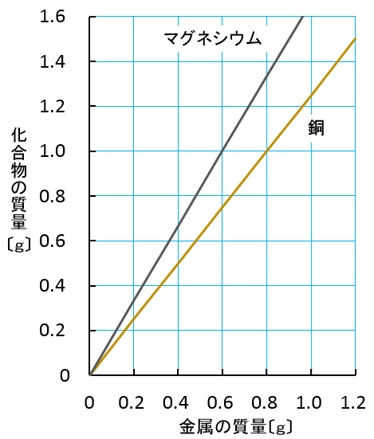**ステップ２　練習問題**

１ 右の図は，空気中で銅の粉末とマグネシウムの粉末をそれ　　　　　　　　　　　　　　　ぞれ加熱したときの，反応前の金属の質量と生じた化合物の質量の関係を表したグラフである。次の問いに答えなさい。

① マグネシウム4.2 gを空気中で加熱し完全に反応させたと き，生じる酸化マグネシウムの質量は何gか求めなさい。

グラフより，マグネシウムの質量と生じた酸化マグネシウム

の質量の比は， $\text{0.6} \text{∶} \text{1.0} \text{=} \text{3} \text{∶} \text{5}$　であるので，

$$\text{4.2 g × }\frac{\text{ 5 }}{\text{3}}\text{ = 7.0 g}$$

答え 7.0 g

② マグネシウム2.7 gを空気中で加熱し完全に反応させたとき，結びつく酸素の質量は何gか求めなさい。

グラフより，マグネシウムの質量とマグネシウムに結びつく酸素の質量の比は，

$\text{0.6 }\text{∶} \left(\text{1.0}-\text{0.6}\right)\text{ = 0.6 }\text{∶}\text{ 0.4 = 3 }\text{∶} \text{2}$

$$マグネシウム\text{2.7 g}に結びつく酸素の質量は，\text{ 2.7 g × }\frac{ \text{2} }{\text{3}}\text{= 1.8 g}$$

答え 1.8 g

③ 銅の粉末を空気中で加熱し完全に反応させて酸化銅3.5 gをつくるとき，必要な銅の粉末の質量は何gか求めなさい。

グラフより，銅の質量と酸化銅の質量の比は，

$$\text{0.8 }\text{∶} \text{1.0 = 4 }\text{∶} \text{5}\text{ であるので}\text{，}\text{3}\text{.5} \text{g × }\frac{\text{ 4 }}{\text{5}}\text{ = 2.8} \text{g}$$

答え 2.8 g

④ 同じ質量の酸素と結びつく銅の質量とマグネシウムの質量の比を，最も簡単な整数の比で求めなさい。

グラフより，マグネシウムの質量とマグネシウムに結びつく酸素の質量の比は， $\text{3} \text{∶} \text{2}$

銅の質量と銅に結びつく酸素の質量の比は， $\text{4 }\text{∶} \text{1 = 8 }\text{∶} \text{2}$

よって，同じ質量の酸素と結びつく銅の質量とマグネシウムの質量の比は， $\text{8 }\text{∶} \text{3}$

答え 銅：マグネシウム ＝ ８：３

２ 鉄の粉末2.59 gと硫黄の粉末1.48 gをよく混ぜ合わせて加熱したところ，完全に反応した。次に，鉄の粉末6.16 gと硫黄の粉末3.76 gをよく混ぜ合わせて加熱したところ，いずれかの物質が反応せずに残った。反応せずに残った物質の名前と，その質量は何gか求めなさい。

鉄の質量と反応する硫黄の質量の比は， $\text{2.59 }\text{∶} \text{1.48 = 1.75}\text{：}\text{1 = 7 }\text{∶}\text{ 4}$

鉄の粉末6.16 gと反応する硫黄の質量は， $\text{6.16} \text{g} \text{×} \frac{\text{4}}{ \text{7} }\text{＝}\text{3.52} \text{g}$

硫黄の粉末3.76 gと反応する鉄の質量は， $\text{3.76} \text{g × }\frac{\text{7}}{\text{ 4 }}\text{＝}\text{6.58} \text{g}$

よって，硫黄が反応せずに残り，その質量は，

$\text{3}\text{.76 g }-\text{ 3.52 g = 0.24 g}$

答え 　　硫黄，0.24 g